**ng C Den atmosfæriske cirkulation (Det globale vindsystem) okt. 2024**

*Lektie i lærebogen* Naturgeografi C, 4. udg.*: s. 84-87, 98-100*

*Se på Figur 4.4 s. 84 igen! Læs nu hele s. 84 om Solstråling, se godt på figurerne. Læs så afsnittet om Årstidsvariationer på s. 85-87 og se på Figur 4.8. (Spring over faktaboksene om Erastostenes s. 85 og Elektromagnetisk stråling samt det meste af s. 86 og alle figurerne s. 86.)*

*Læs afsnittet Den atmosfæriske cirkulation. Stop efter de 4 første linjer s. 100 (du skal ikke læse om ITK-zonen). Husk at se godt på Figur 4.23: begynd ved Ækvator, ligesom brødteksten, og arbejd dig så nordpå mod Nordpolen (i takt med brødteksten).*

*­­­­­­­­­­­­________________________________________________________________________________*

**Opsamling fra sidste modul:**

**Teori:**

* Atmosfærisk tryk og normaltryk
* Termisk tryk
* Dynamisk tryk
* Konvergerende luftmasser
* Divergerende luftmasser
* Cirkulationscelle

**Øvelse:**

* Konvektionskammer

**________________________________________________________________________________**

**Dagens tekst:**

* Strålingsbalance
* Positiv
* Negativ
* Det ækvatoriale lavtryksbælte
* De subtropiske højtryksceller og passaterne
* Vestenvindene
* De polare højtryk og polarfronterne

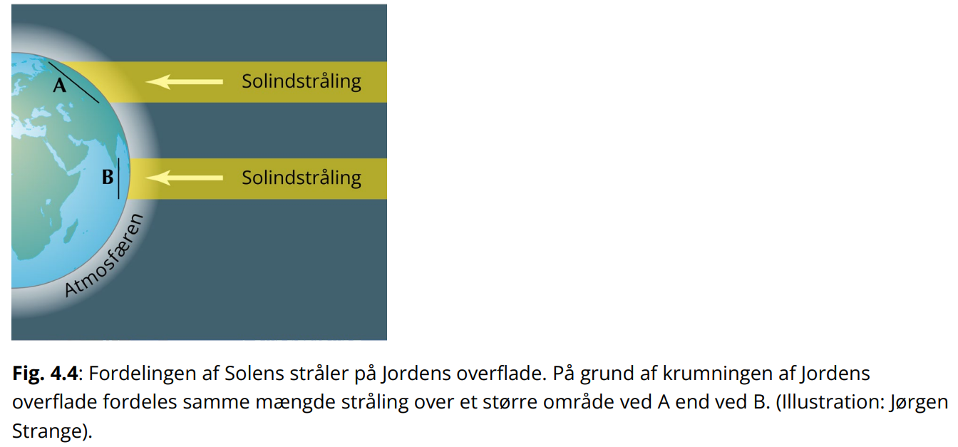

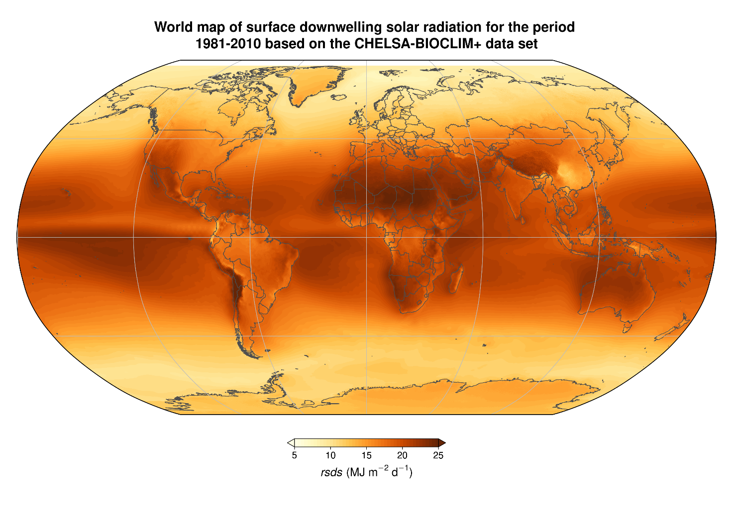

*Global distribution of incoming shortwave solar radiation averaged over the years 1981–2010 from the CHELSA-BIOCLIM+ data set. (Kilde:* [*https://en.wikipedia.org/wiki/Solar_irradiance*](https://en.wikipedia.org/wiki/Solar_irradiance)*)*

